EL SUBJUNTIVO: clase del martes 21 de mayo

Este día empezamos el curso de ESPAÑOL 4.
Los temas principales de este curso son:
- El modo subjuntivo (presente e imperfecto)
- El imperativo
- El condicional
- El futuro

- La metodología del curso es que en las clases presenciales hay muchas prácticas orales y en las clases a distancia hay que grabar varios audios.

Tarea para todos los participantes:
- Estudiar para las páginas 312-316 de nuestro libro
- Mira y estudia un poco estas dos fichas (fuente: https://www.tes.com/teaching-resource/el-subjuntivo-6413078):
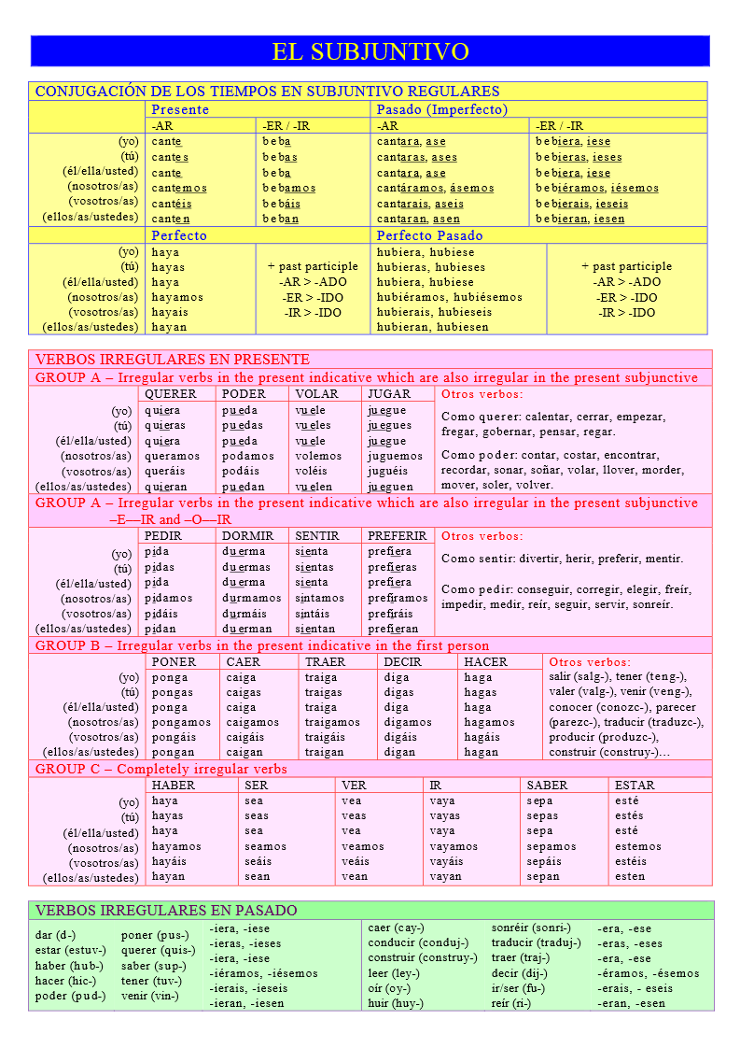

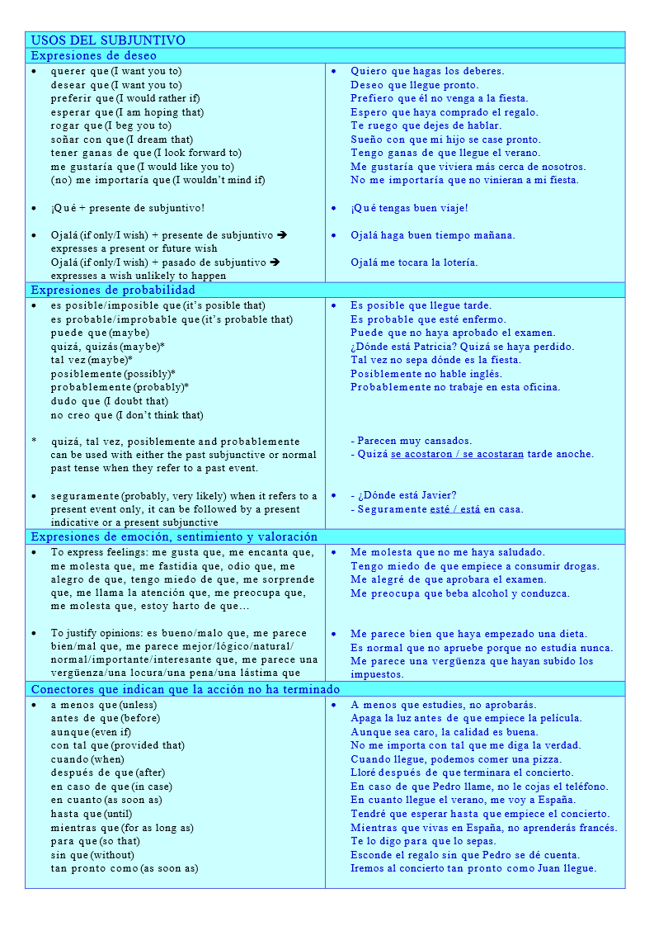

Imperativo
ESTUDIAR TRABAJAR
¡Estudia! ¡Trabaja! (tú)
¡No estudies! ¡No trabajes! (tú)
¡No estudie! ¡No trabaje! (usted)

Imperatiivin muodostus
http://www02.oph.fi/etalukio/espanja/kurssi7/3_presente_de_subjuntivo/presente_de_subjuntivo.html

AR-verbeillä päätteet ovat a ja ad. | ¡Habla! | ¡Hablad!
ER-verbien päätteet ovat e ja ed. | ¡Come! | ¡Comed!
IR-verbien päätteet ovat e ja id. | ¡Abre! | ¡Abrid!

CANTAR | CORRER | ESCRIBIR
¡Canta! - ¡Cantad! | ¡Corre! - ¡Corred! | ¡Escribe! - ¡Escribid!
Kahdeksalla verbillä on epäsäännöllinen yksikön 2. persoonan muoto, mutta monikon 2. persoona on säännöllinen:
decir | hacer | poner | salir
di - decid | haz - haced | pon - poned | sal - salid

ser | tener | venir | ir(se)
sé - sed | ten - tened | ven - venid | ve(te) - id(os)

Be happy Sé feliz
Dímelo

Permítame decirle que es usted maravillosa (A USTED)
Permíteme decirte que eres maravillosa (A ti)
PERMITIR

Un libro
Ponlo sobre la mesa (tú)
Póngalo sobre la mesa (usted)
No lo pongas sobre la mesa (a ti)
No lo ponga sobre la mesa (a usted)

Me alegro de que estéis todos aquí.
Te lo contaré cuando vengas. (= kunhan)

Cuando hablo español estoy feliz
Cuando hable español voy a estar feliz

No fumes
No fumas

